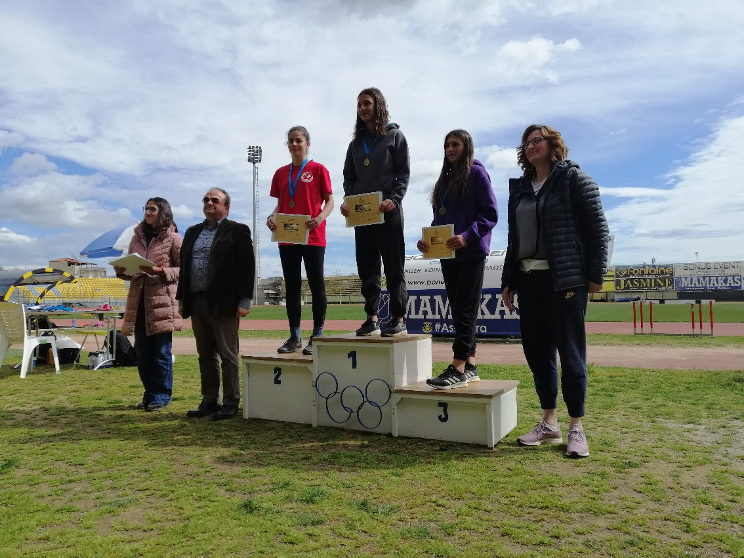

Καντερέ Στεφανία 2η θέση στο μήκος

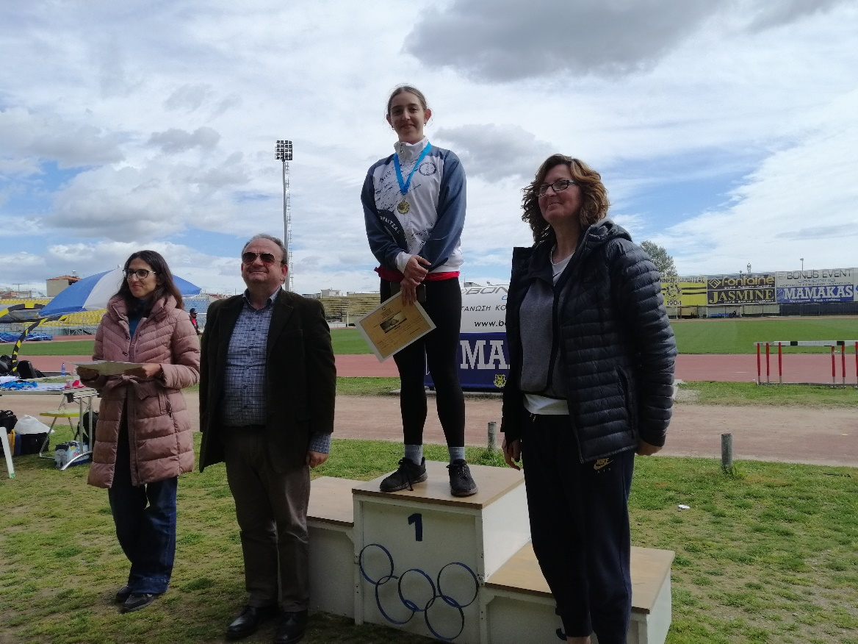

Σαλή Κυριακή 1η θέση στο έπταθλο

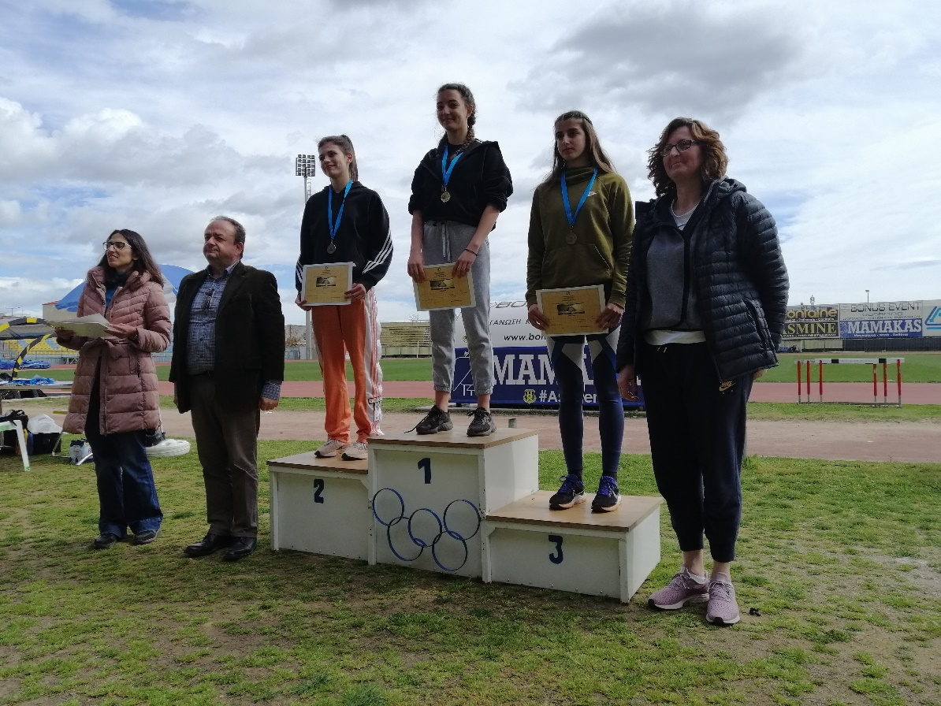

Μπέτσιου Ιωάννα 3η θέση στο τριπλούν

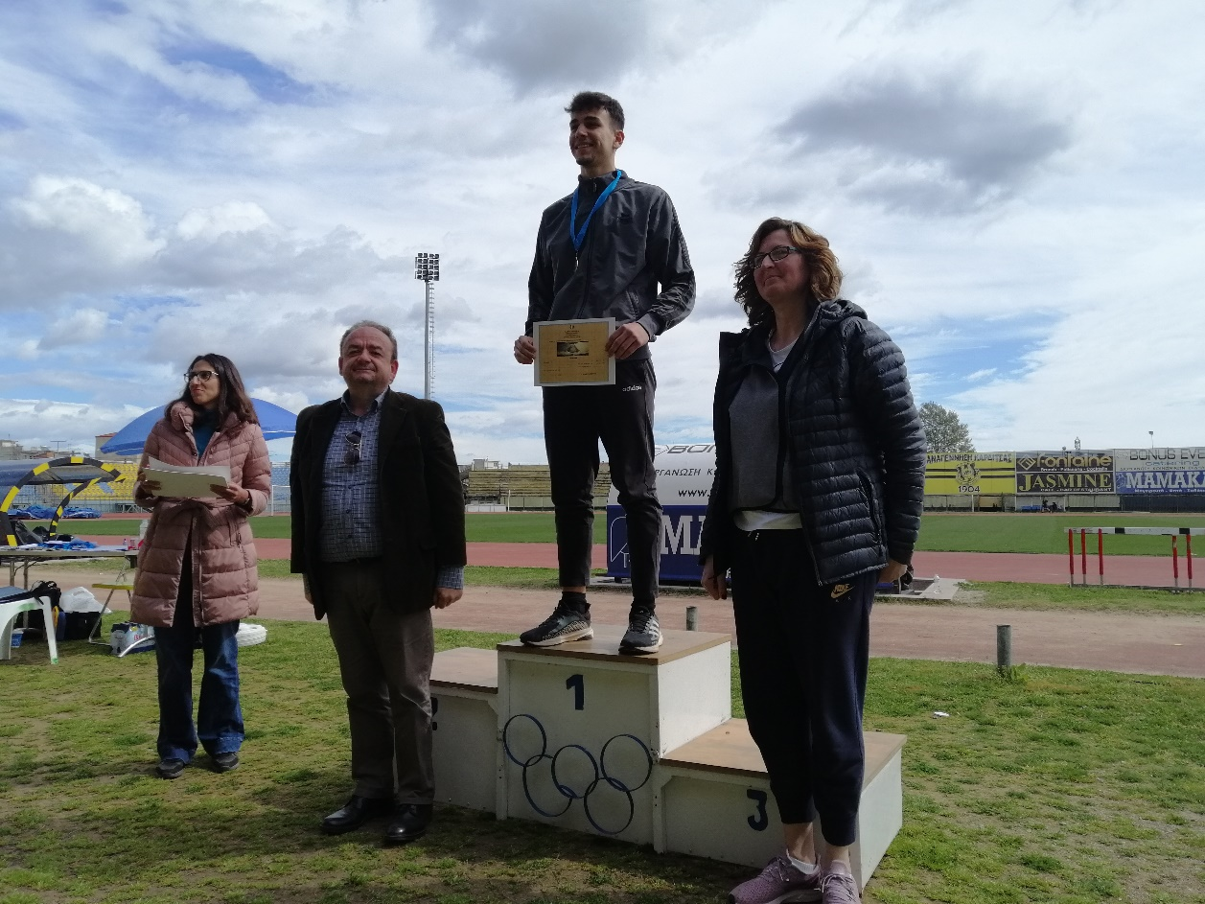

Κουτσώνης Χρήστος 1η θέση στο τριπλούν

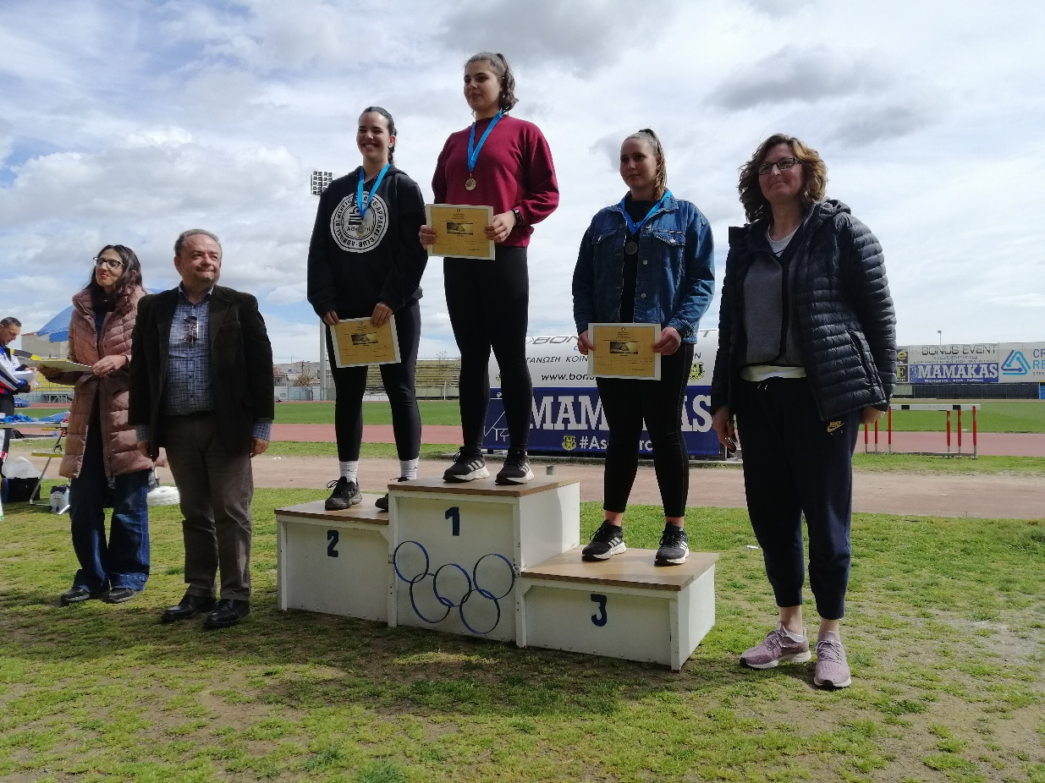

Γάκη Φρειδερίκη 2η θέση στη σφαίρα

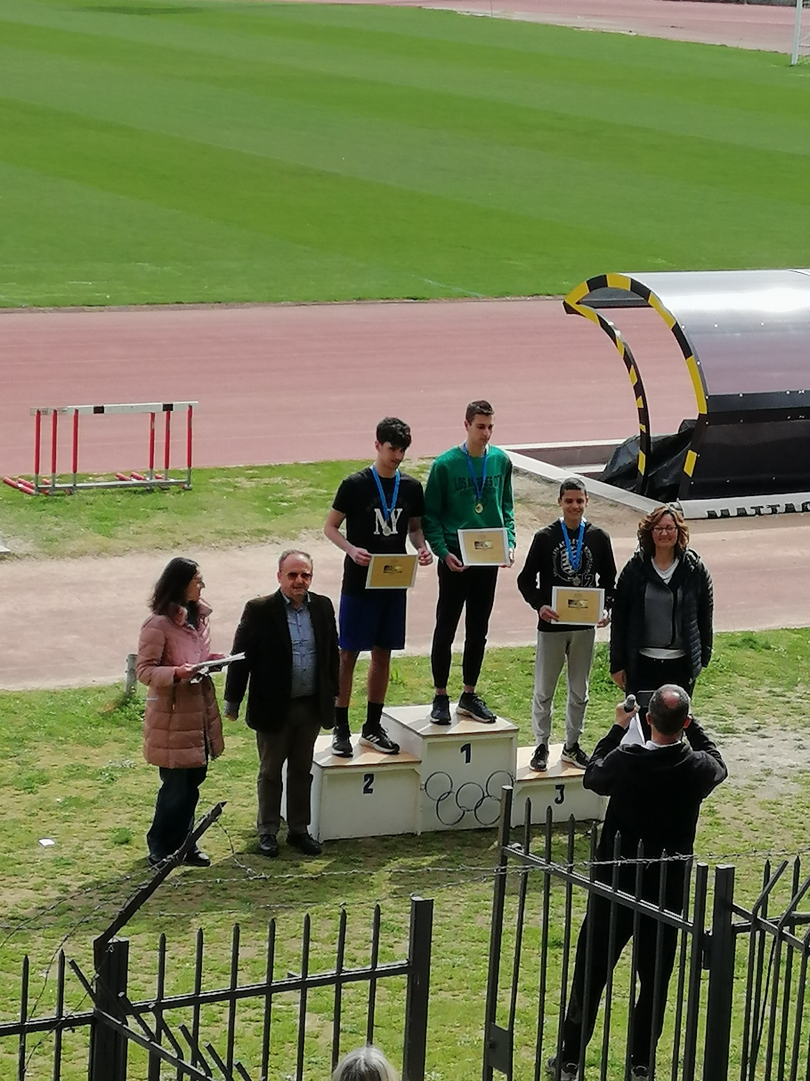

Ντάλλας Ιωάννης 2η θέση στο μήκος